Willkommen zu kibon

Willkommen bei der Schulung zu kiBon. Mit dieser Schulung lernen Sie die Prozesse sowie die unterschiedlichen Rollen innerhalb von kiBon kennen mit dem Ziel, dass Sie nach dieser Schulung in der Lage sind, die Pflichten Ihrer Gemeinde zu erfüllen.

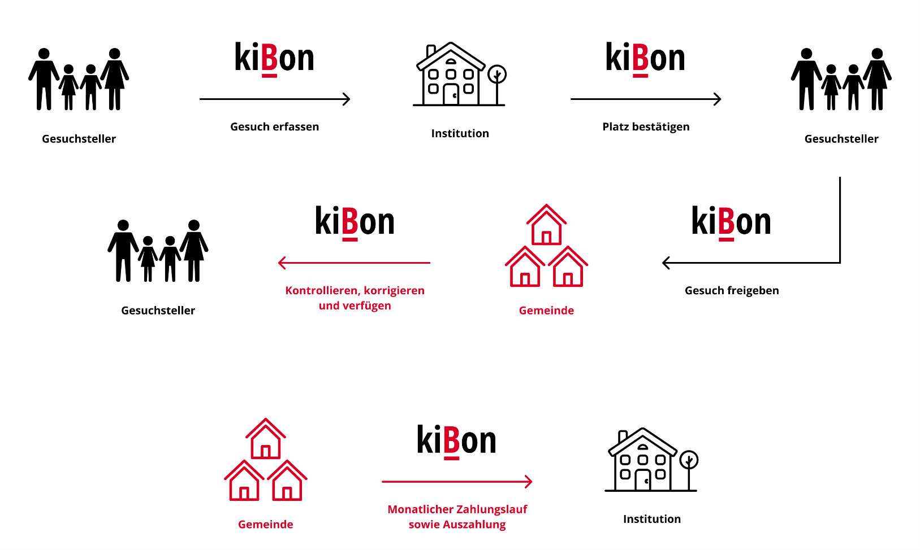Mittels kiBon werden Gesuche für Betreuungsgutscheine abgewickelt und mit allen involvierten Parteien verwaltet.

Wie im Diagramm dargestellt, sind Ihre Kernaufgaben als Gemeinde Gesuche zu kontrollieren und korrigieren, zu verfügen und einen monatlichen Zahlungslauf zu erstellen. kiBon dient dabei als Schnittstelle zwischen den Familien, den Institutionen und Ihnen als Gemeinde.

Nach dieser Schulung werden Sie wissen, wie Sie Ihre Kernaufgaben mittels kiBon erfolgreich durchführen können.

|  |  |
| --- | --- |
|  | Die Schulung wird auf einem Test-System durchgeführt. Sobald die Schulung abgeschlossen ist, verwenden Sie bitte wieder das offizielle System unter [**https://www.kibon.ch**](https://www.kibon.ch)! |

|  |  |
| --- | --- |
|  | Wir empfehlen Ihnen für die Arbeit mit kiBon sofern möglich den Browser **Google Chrome** zu verwenden.  <https://www.google.ch/chrome> |

Auf kiBon registrieren

Sie haben zu diesem Dokument eine Einladungs-E-Mail erhalten. Lesen Sie diese durch, drücken Sie auf den Einladungslink und folgen Sie den Anweisungen auf der Webseite bis zum Profil Ihrer Gemeinde.

|  |  |
| --- | --- |
|  | kiBon verwendet das BE-Login für die Account-Verwaltung, deshalb benötigen Sie einen BE-Login-Account. |

Sobald Sie auf das Profil Ihrer Gemeinde gelangen, sind Sie erfolgreich auf kiBon registriert. Der letzte Schritt ist, Ihr Gemeinde-Profil zu komplettieren.

Die Gemeinde wird gemäss dem ASIV-Regelwerk konfiguriert. Sie können dennoch die Kontingentierung erlauben und bis zu welcher Stufe Ihre Gemeinde die Betreuungsgutscheine anbieten möchte.

|  |  |
| --- | --- |
|  | **Standard-Verantwortliche:** Diese Person ist die erste Ansprechperson sowie auch der Administrator der Gemeinde. Diese Person kann jederzeit geändert werden.  Für mehr Informationen zu Betreuungsgutscheine und ASIV:  [www.gef.be.ch/gef/de/index/familie/familie/familienergaenzendebetreuung/betreuungsgutscheine.html](https://www.gef.be.ch/gef/de/index/familie/familie/familienergaenzendebetreuung/betreuungsgutscheine.html) |

# Willkommen bei kiBon

Sobald Sie das Gemeindeprofil gespeichert haben, kommen Sie auf die Willkommensseite. Wir empfehlen Ihnen, die beschriebene Tour durchzuführen.

Ist die Tour beendet, befinden Sie sich auf der leeren Pendenzenliste. Fahren Sie mit dem nächsten Schritt fort.

Mitarbeiter einladen

Wie bei der Tour erwähnt, werden jegliche administrativen Einstellungen über Ihre Profil-Schaltfläche oben rechts auf der Seite getätigt. Mit einem Klick auf Ihren Namen, öffnen sich alle verfügbaren administrativen Optionen.

|  |  |
| --- | --- |
|  | Nur Administratoren haben in der Liste weitere Funktionen zusätzlich zu «Ausloggen». |

In der Benutzerliste sehen Administratoren alle Benutzer, welche aktuell für Ihre Gemeinde registriert sind. Neue Mitarbeiter werden über den roten Button unterhalb der Liste hinzugefügt.

Ein Benutzer kann verschiedene Rollen einnehmen. Sie als Verantwortlicher der Gemeinde sind ein «Administrator BG». Nachfolgend alle verfügbaren Rollen:

* **Administrator BG**Bewirtschaftung der Betreuungsgutscheine (BG). Zusätzlich administrative Aufgaben wie Benutzerverwaltung der Gemeinde.
* **Jurist**Vollständiger Zugriff innerhalb eines Gesuches. Kann diese kontrollieren und bearbeiten.
* **Revisor**Leserechte auf alle Betreuungsgutscheine.
* **Sachbearbeiter BG**Bewirtschaftung der Betreuungsgutscheine (BG).
* **Sachbearbeiter Steueramt**Kann für das Steueramt freigegebene Gesuche bearbeiten.

Laden Sie einen Benutzer Ihrer Wahl ein. Der angegebene Benutzer erhält eine E-Mail. Fahren Sie danach mit dem nächsten Schritt fort.

|  |  |
| --- | --- |
|  | Der Benutzer wird nur auf dem Test-System berechtigt. Diese Berechtigung gilt nicht für das produktive System! |

Gesuch erfassen

Gesuche können über zwei Arten erstellt werden. Familien können direkt über kiBon ein Online-Gesuch erstellen, oder Sie als Gemeinde erhalten ein Gesuch in Papierform und tragen dieses im kiBon ein. In dieser Schulung konzentrieren wir uns auf die Erfassung von Papiergesuchen.

Um ein Papiergesuch zu erfassen, betätigen Sie den Button rechts in der roten Haupt-Navigation «+ Fall eröffnen».

Im folgenden Screenshot werden Ihnen die verschiedenen Sektionen der Applikation erklärt:

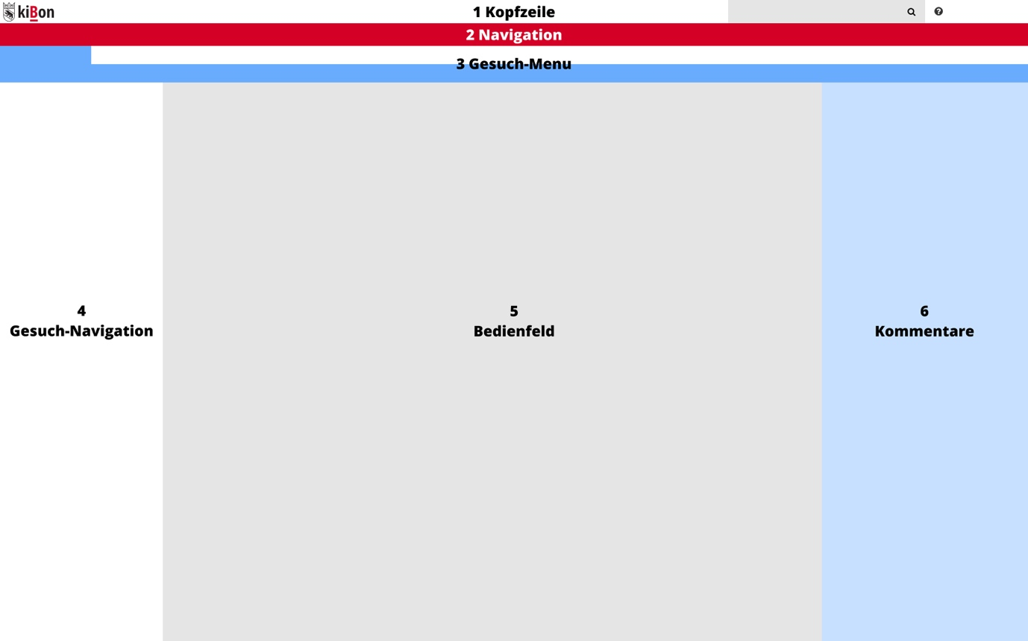

1. Kopfzeile  
   Die Kopfzeile beinhaltet die Suche, der Hilfe-Button sowie ihr Account-Dropdown. Er wird immer angezeigt.
2. Navigation  
   Wie die Kopfzeile wird auch die Navigation jederzeit angezeigt. Sie erlaubt es, auf alle Hauptpunkte von kiBon zu navigieren.
3. Gesuch-Menu  
   Das Gesuch-Menu stellt verschiedene Optionen für das geöffnete Gesuch bereit.
4. Gesuch-Navigation  
   Die Gesuch-Navigation zeigt die verschiedenen Inhalte eines Gesuchs an, welche ausgefüllt werden müssen.
5. Bedienfeld  
   Hier werden alle benötigten Inhalte eingegeben und es handelt sich um die Hauptarbeitsfläche.
6. Kommentare  
   Da Gesuche von mehreren Personen bearbeitet werden können, können hier Kommentare für andere Mitarbeiter, oder Notizen für später angegeben werden. Interne Kommentare werden an den aktuellen geöffneten Gesuch-Navigationspunkt (4.) angeheftet. Bemerkungen zur Verfügung sind Kommentare über das gesamte Gesuch.

# Fall eröffnen

|  |  |
| --- | --- |
|  | Bei manchen Feldern stehen Informations-Icons zur Verfügung. Diese erklären die Bedeutung des Feldes und die jeweilige Art der gefordeten Eingabe im Detail. |

Geben Sie nun alle notwendigen Daten an und eröffnen Sie Ihren ersten Fall. Zur erleichterten Eingabe stehen Ihnen folgende Beispielsdaten zur Verfügung.

## Fall Daten

|  |  |
| --- | --- |
| **Erstgesuch** | |
| Eingangsdatum | 15.03.2019 |
| Periode | 2019/2020 |
| ***ERSTELLEN*** | |

|  |  |
| --- | --- |
| **Familiensituation** | |
| Familiensituation | Verheiratet |
| ***SPEICHERN UND WEITER*** | |

|  |  |
| --- | --- |
| **Gesuchsteller/in 1** | |
| Geschlecht | Weiblich |
| Vorname | Sarah |
| Name | Lehmann |
| Geburtsdatum | 16.07.1992 |
| Gewünschte Korrespondenzsprache | Deutsch |
| Strasse | Wingertweg 34 |
| Ort | *3xxx Ihre Gemeinde* |
| Land | Schweiz |
| Optionsfeld | Keine auswählen |
| E-Mail | sarah.lehmann@kibon.ch |
| Mobile | +41 79 123 45 67 |
| ***SPEICHERN UND WEITER*** | |

|  |  |
| --- | --- |
| **Gesuchsteller/in 2** | |
| Geschlecht | Männlich |
| Vorname | Sebastian |
| Name | Lehmann |
| Geburtsdatum | 02.04.1990 |
| Gewünschte Korrespondenzsprache | Deutsch |
| Strasse | Wingertweg 34 |
| Ort | *3xxx Ihre Gemeinde* |
| Land | Schweiz |
| Optionsfeld | Keine auswählen |
| E-Mail | s.lehmann@kibon.ch |
| Mobile | +41 79 987 65 43 |
| ***SPEICHERN UND WEITER*** | |

|  |  |
| --- | --- |
| **Kind** | |
| ***Kind hinzufügen*** | |
| Geschlecht | Weiblich |
| Vorname | Livia |
| Name | Lehmann |
| Geburtsdatum | 30.12.2018 |
| Kinderabzug 2019 | 100% |
| Kinderabzug 2020 | 100% |
| BG beantragen | Ja |
| Wird Deutsch gesprochen? | Ja |
| Welche Klasse? | Vorschulalter |
| Ankreuzen | Nichts |
| ***SPEICHERN*** | |
| ***WEITER*** | |

|  |  |
| --- | --- |
| **Betreuung Livia Lehmann** | |
| ***Angaben zur Betreuung hinzufügen*** | |
| Betreuungsangebot | Kita |
| Institution | Kita kiBon |
| Bestätigung | Ja |
| Besondere Bedürfnisse | Nein |
| ***PLATZBESTÄTIGUNG ANFORDERN*** | |
| ***WEITER*** | |

|  |  |
| --- | --- |
|  | Die Betreuung ist aktuell im Zustand «Warten». Sobald die ausgewählte Institution den Platz bestätigt, ändert sich der Zustand. |

|  |  |
| --- | --- |
| **Beschäftigungspensum Sarah Lehmann** | |
| ***Tätigkeit hinzufügen*** | |
| Tätigkeit | Friseurin |
| Beschäftigungsart | Angestellt |
| Pensum | 40 |
| Ab | 01.10.2017 |
| Bis | - |
| Geplante Ferien? | Nicht ankreuzen |
| ***SPEICHERN*** | |

|  |  |
| --- | --- |
| **Beschäftigungspensum Sebastian Lehmann** | |
| ***Tätigkeit hinzufügen*** | |
| Tätigkeit | Kellner |
| Beschäftigungsart | Angestellt |
| Pensum | 20 |
| Ab | 01.05.2018 |
| Bis | - |
| Geplante Ferien? | Nicht ankreuzen |
| ***SPEICHERN*** | |
| ***(erneut) Tätigkeit hinzufügen*** | |
| Tätigkeit | Studium |
| Beschäftigungsart | In Aus- oder Weiterbildung |
| Pensum | 100 |
| Ab | 30.04.2018 |
| Bis | - |
| ***SPEICHERN*** | |
| ***WEITER*** | |

|  |  |
| --- | --- |
| **Finanzielle Verhältnisse** | |
| Wirtschaftliche Sozialhilfe | Nein |
| Gemeinsame Steuererklärung | Ja |
| Steuerveranlagung | Ja |
| ***SPEICHERN UND WEITER*** | |

|  |  |
| --- | --- |
| **Finanzielle Verhältnisse Sarah Lehmann** | |
| Nettolohn | 22’786.- |
| Familienzulagen | 2’760.- |
| Ersatzeinkommen | - |
| Unterhaltsbeiträge | - |
| Selbständigkeit | - |
| Geleistete Unterhaltsbeiträge | - |
| ***SPEICHERN UND WEITER*** | |

|  |  |
| --- | --- |
| **Finanzielle Verhältnisse Sebastian Lehmann** | |
| Nettolohn | 19’056.- |
| Familienzulagen | 2’760.- |
| Ersatzeinkommen | - |
| Unterhaltsbeiträge | - |
| Selbständigkeit | - |
| Geleistete Unterhaltsbeiträge | - |
| ***SPEICHERN UND WEITER*** | |

|  |  |
| --- | --- |
| **Resultate Finanzielle Verhältnisse** | |
| Bruttovermögen  Sarah Lehmann | 2’250.- |
| Bruttovermögen  Sebastian Lehmann | 5’500.- |
| Schulden  Sarah Lehmann | - |
| Schulden  Sebastian Lehmann | - |
| ***SPEICHERN UND WEITER*** | |

|  |  |
| --- | --- |
| **Härtefallregelung** | |
| Familieneinkommen tiefer? | Nein |
| ***SPEICHERN UND WEITER*** | |

|  |
| --- |
| **Dokumente** |
| In der Test-Umgebung sind keine Dokumente hochzuladen. |
| ***WEITER*** |

|  |
| --- |
| **Verfügungen** |
| Das ausgefüllte Gesuch befindet sich aktuell im Status «Warten», da die Platzbestätigung der Institution noch ausstehend ist.  Bis Sie die Platzbestätigung der Institution erhalten haben, können Sie mit dem nächsten Schritt fortfahren. |
| ***SPEICHERN UND WEITER*** |

Platzbestätigung ausführen

Das Gesuch ist erfasst. Damit Sie auch den Prozess einer Institution kennenlernen, wechseln Sie die Rolle und bestätigen den Platz als Institution.

# Als Institution anmelden

Melden Sie sich über den Account oben rechts ab.

Wechseln Sie auf die Ansicht der Institution, indem Sie den Link [**https://uat-kibon.dvbern.ch/web/#/tutorial/institution**](https://uat-kibon.dvbern.ch/web/#/tutorial/institution) aufrufen.

Nach der Anmeldung befinden Sie sich auf der Pendenzenliste der Institution. Ihr Gesuch befindet sich in dieser Liste. Unter Umständen befinden sich hier auch andere Gesuche. Finden Sie das Gesuch mit Ihrer Gemeinde und öffnen Sie dieses.

# Platzbestätigung erstellen

Sie werden direkt auf die Registerkarte «Betreuung» navigiert. Füllen Sie dafür folgenden Angaben ab:

|  |  |
| --- | --- |
| **Betreuung** | |
| Monatliches Betreuungspensum | 40% |
| Monatliche Betreuungskosten | 870.- |
| Von | 01.08.2019 |
| Bis | - |

Bestätigen Sie den Betreuungsplatz, ohne weitere Änderungen vorzunehmen.

Das Gesuch ist nun aus der Pendenzenliste verschwunden. Wechseln Sie zurück auf Ihre Gemeinde, indem Sie sich über den Account oben rechts abmelden. Auf der Startseite melden Sie sich wieder mit Ihrer eigenen E-Mail-Adresse an, um als Gemeinde agieren zu können.

Verfügung

Das Gesuch befindet sich nun auf der Pendenzenliste Ihrer Gemeinde. Öffnen Sie das Gesuch und navigieren Sie auf der linken Seite auf den Menüpunkt «Verfügen».

Nach der Platzbestätigung können die effektiven Verfügungsdaten eingesehen werden. Kontrollieren Sie die Berechnung der finanziellen Verhältnisse. Setzen Sie nun das Gesuch als «geprüft».

Starten Sie die Verfügung und navigieren Sie auf den Listeneintrag von Livia Lehmann. Dieser befindet sich jetzt im Status «Bestätigt».

Kontrollieren Sie die Zahlen, überprüfen Sie die Begründungen und sehen Sie die Verfügung im PDF-Format an. Sind alle Angaben korrekt erfasst, so gehen Sie zurück und starten die Verfügung.

# Gesuch verfügt

Gratulation! Sie haben Ihr erstes Gesuch mit kiBon erstellt und verfügt. Öffnen Sie nun die «Komplette Korrespondenz» als PDF und lesen Sie das Dokument aufmerksam durch.

|  |  |
| --- | --- |
|  | Die zweite Seite der kompletten Korrespondez ist leer. Somit kann das Dokument doppelseitig gedruckt werden und die Rückseite des Deckblattes bleibt dennoch leer. |

Das Gesuch befindet sich nun nicht mehr in Ihrer Pendenzenliste. Dieses ist noch über «Alle Fälle» oder der Suche auffindbar.

Ein verfügtes Gesuch kann jederzeit eingesehen werden. Ausserdem kann das Gesuch durch die Steuerverwaltung geprüft werden. Wird eine Beschwerde gegen das Gesuch erhoben, kann das Gesuch über «Beschwerde hängig» gesperrt werden, bis diese erledigt ist.

Zahlungslauf erstellen

|  |  |
| --- | --- |
|  | Alle Gemeinden müssen ab Periodenstart monatlich einen Zahlungslauf erstellen. Darin werden jeweils die Gutscheine aus dem aktuellen Monat, plus die Nachkorrekturen aus den vorigen Monaten ausbezahlt. |

Das erste Gesuch ist verfügt, somit kann der erste Zahlungslauf erstellt werden. Hierzu navigieren Sie auf die «Zahlungen»-Seite.

Sie erhalten eine Übersicht aller erstellten Zahlungen. Ausserdem können zu Beginn der Seite neue Zahlungen erfasst werden. Tragen Sie dazu als Fälligkeitsdatumden **20.08.2019** ein. Die Zahlung wird am **10.08.2019** generiert. Als Beschrieb geben Sie «Zahlungslauf August» an, um die Zahlung in der Liste einfacher identifizieren zu können.

|  |  |
| --- | --- |
|  | Das Feld «Generiert» ist nur zu Testzwecken auf dem Test-System verfügbar. Auf dem produktiven System gilt das aktuelle Datum als «Generiert»-Datum. |

Die Zahlung ist jetzt als Entwurf in den Zahlungsaufträgen hinzugefügt. Zu diesem Zeitpunkt können Sie nur noch über das Editierungs-Icon das Fälligkeitsdatum sowie den Beschrieb bearbeiten. Klicken Sie auf den Eintrag um die Detail-Ansicht zu öffnen und zu überprüfen, welcher Betrag zu welcher Institution überwiesen wird.

Navigieren Sie zurück auf die Übersicht und lösen Sie die Zahlung über das  Icon aus.

Jede Zahlung kann entweder als *PAIN001-*XML oder als Excel-Datei heruntergeladen werden.

Mutation eines Gesuchs

Die Familie Lehmann zieht in eine neue Wohnung um.

Um die Änderungen einzutragen, öffnen Sie das entsprechende Gesuch. Sie können das Gesuch entweder über «Alle Fälle» oder über die Suche aufrufen.   
In der blauen Navigationsleiste klicken Sie auf den Menüpunkt «Mutieren», um die Mutation des Gesuchs zu starten.

Als Eingangsdatum wählen Sie den **15.05.2019** und starten die Mutation. Navigieren Sie nun auf der linken Seite auf die Navigationspunkte, welche geändert werden müssen.

|  |  |
| --- | --- |
| **Umzug** | |
| Betroffen | beide Gesuchstellenden |
| Strasse | Nussbaumstrasse 21 |
| PLZ / Ort | 3000 Bern |
| Land | Schweiz |
| Markieren | Nicht in *Ihrer Gemeinde* wohnhaft |
| Gültig Ab | 15.09.2019 |

Nach der Adressänderung muss das Gesuch erneut verfügt werden. Verfügen Sie die Mutation ohne Hilfe. Sofern Sie Hilfe benötigen, können Sie erneut ins vorige Kapitel «Verfügen» gehen.

Sobald sie das Gesuch erneut verfügt haben, schauen Sie sich nochmals die komplette Korrespondenz an. Was fällt Ihnen bei der neu berechneten Verfügung auf?

Zahlungslauf erstellen

Erstellen Sie nun den Zahlungslauf vom Monat September sowie Oktober ohne Hilfe. Vergleichen Sie die Beträge in der Detailansicht der drei Zahlungsläufe vom August, September und Oktober. Wie haben sich die Beiträge geändert? Weshalb?

Finale Notizen

Glückwunsch! Sie haben erfolgreich die Schulung zu kiBon beendet. Der Zugang zum Test-System bleibt für Sie bestehen. Das heisst, Sie können so viel ausprobieren wie Sie wollen. Wenn Sie einen komplizierten Fall haben, indem Sie nicht genau wissen, wie kiBon diesen behandelt, können Sie den Fall zuerst auf dem Test-System durchgehen. Bitte beachten Sie aber, dass dieses Test-System öffentlich zugänglich ist und verwenden Sie nur anonymisierte Daten!

|  |  |
| --- | --- |
|  | Vergewissern Sie sich immer, auf welchem System Sie sich gerade befinden!  Offizielles System: <https://www.kibon.ch> Test-System: <https://uat.kibon.ch> |

Sind Ihnen Punkte unklar? Haben Sie einige Punkte vermisst? Ihre Meinung ist uns wichtig.

[support@kibon.ch](mailto:support@kibon.ch)

031 378 24 33